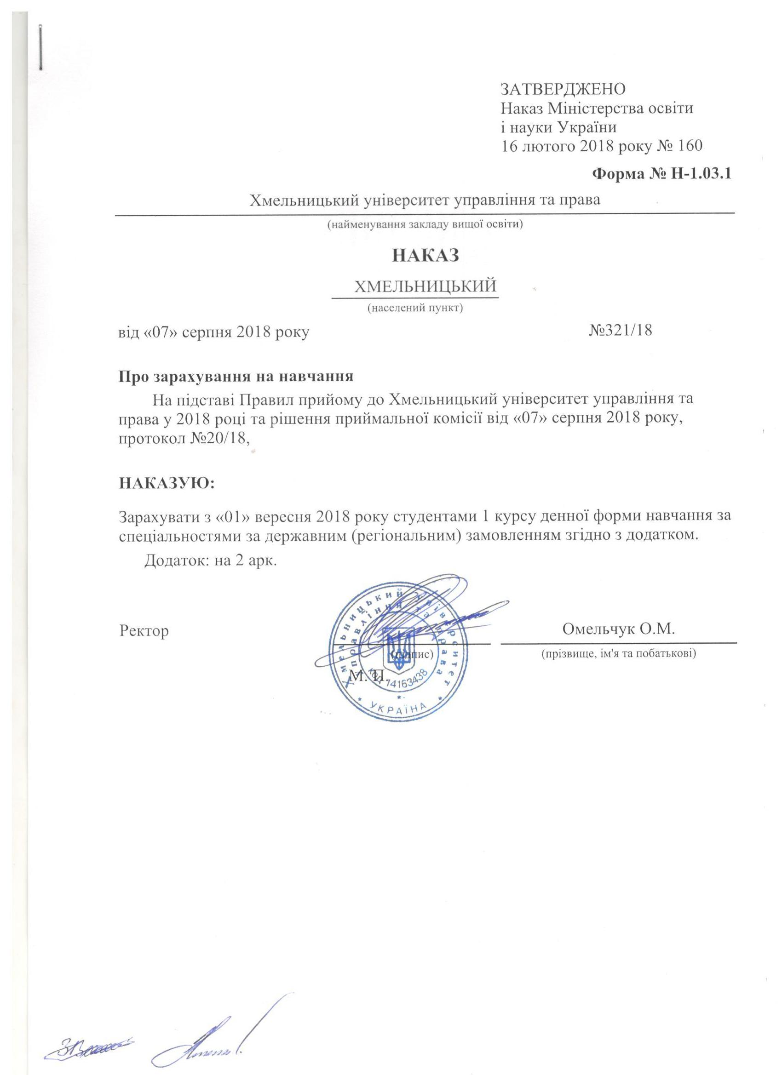
Додаток до наказу про зарахування на навчання
Обласна рада |  |  |  | Хмельницький університет управління та права | Додаток до наказу від «07» серпня 2018 року  № 321/18
281 Публічне управління та адміністрування |  | Комунальна |  | Бакалавр | Денна | державним (регіональним) замовленням
№ заяви в ЄДЕБО | прізвище | ім'я | по батькові | номер, серія, дата видачі та тип документа про освітній (освітньо-кваліфікаційний) рівень/ступінь, на основі якого відбувається вступ | номери сертифікатів ЗНО | назва спеціалізацій, освітніх програм, нозологій, мов, музичних інструментів тощо в межах спеціальності | конкурсний бал
4999680 | Загурний | Назар | Тарасович | 50137478 XM 22.06.2018 Атестат про повну загальну середню освіту | 0086704 | 281 Публічне управління та адміністрування | 170,35
4350551 | Ігнат | Аліна | Віталіївна | 50137194 XM 27.06.2018 Атестат про повну загальну середню освіту | 0074088 | 281 Публічне управління та адміністрування | 181,64
5024354 | Іщенко | Володимир | Віталійович | 49690403 XM 24.06.2017 Атестат про повну загальну середню освіту | 0217123 | 281 Публічне управління та адміністрування | 169,83
4737171 | Махмудов | Андрій | Ігорович | 50137449 XM 23.06.2018 Атестат про повну загальну середню освіту | 0271392 | 281 Публічне управління та адміністрування | 179,87
4422428 | Поліщук | Єгор | Едуардович | 50137498 XM 22.06.2018 Атестат про повну загальну середню освіту | 0086534 | 281 Публічне управління та адміністрування | 169,83
3825735 | Столярчук | Тетяна | Сергіївна | 50137796 XM 23.06.2018 Атестат про повну загальну середню освіту | 0071779 | 281 Публічне управління та адміністрування | 189,18
4002328 | Чепель | Дар`я | Романівна | 50137173 XM 23.06.2018 Атестат про повну загальну середню освіту | 0077071 | 281 Публічне управління та адміністрування | 178,31
4727007 | Череднюк | Ірина | Миколаївна | 50137708 XM 22.06.2018 Атестат про повну загальну середню освіту | 0074206 | 281 Публічне управління та адміністрування | 168,58
4361616 | Шамара | Олександра | Олександрівна | 50318293 HP 23.06.2018 Атестат про повну загальну середню освіту | 0014089 | 281 Публічне управління та адміністрування | 172,28

